


BỘ GIÁO DỤC VÀ ĐÀO TẠO
TRƯỜNG ĐẠI HỌC GIA ĐỊNH
KHOA CÔNG NGHỆ THÔNG TIN

TIỂU LUẬN MÔN HỌC
CẤU TRÚC DỮ LIỆU VÀ GIẢI THUẬT

TÊN ĐỀ TÀI
QUẢN LÝ HÀNG HÓA SIÊU THỊ

Giảng viên hướng dẫn: ThS. LÊ HUỲNH PƯỚC
Sinh viên thực hiện: LÊ HOÀNG PHÚ
MSSV: 1731102065
Lớp: 11DHPM
Khóa: 11

Thành phố Hồ Chí Minh, tháng 11 năm 2021

MỤC LỤC
1 Giới thiệu và yêu cầu………………………………………………………3
  - Giới thiệu………………………………………………………………..3
  - Yêu cầu……………………………………………………………..…..
2 Phân tích………………………………………………………………..…7
2.1 Các cấu trúc dữ liệu của chương chình…………………………………..8
2.1.1 Môi trường lập trình…………………………………………………...8
2.1.2 Ngôn ngữ lập trình Java……………………………………...………..8
2.2 Các giải thuật của chương trình………………………………..……….9
3 Thiết kế……………………………………………………………………10
3.1 Kiến trúc của chương trình……………………………………………..12
3.2 Menu……………………………………………………………………15
4 Cài đặt thử nghiệm………………………………………………………..16
5 Tổng kết……………………………………………………………………25
5.1 Kết quả đạt được………………………………………………………...25
5.2 Đánh giá ưu, khuyết điểm……………………………………………….25
5.2.1 Ưu điểm………………………………………………………………25
5.2.2 Khuyết điểm…………………………………………………………..27
5.3 Hướng đến tương lai………………………………………………….....28

1.Giới thiệu
1.1 Giới thiệu chung
Hiện nay, mô hình kinh doanh bán lẻ đang ngày càng được mọi người ưa chuộng khi mà các chuỗi siêu thị, tạp hóa được mở ra ngày càng nhiều. Bởi đây là mô hình dễ thực hiện, đơn giản mà không cần quá nhiều vốn. Tuy vậy, nó cũng đặt ra thách thức không hề nhỏ cho các nhà quản lý. Đặc biệt là trong vấn đề không quản lý hiệu quả kho hàng, hàng hóa bị chênh lệch dẫn đến mất cân bằng kho,.. Và những điều này là một trong những nguyên nhân khiến những nhà quản lý phải lao đao, thậm chí phải đóng cửa hoặc sang nhượng cửa hàng.
Để giúp bạn giải quyết vấn đề này, phần mềm bán hàng tích hợp với chức năng quản lý kho được ra đời giúp các nhà quản lý có thể quản lý hàng hóa của mình một cách tối ưu, dễ dàng.

Dễ dàng kiểm tra số lượng
Đặc thù của ngành bán lẻ siêu thị là số lượng hàng hóa lớn, có thể lên đến hàng nghìn sản phẩm chưa kể đến có những mặt hàng nhỏ lẻ như gói gia vị, hộp sữa,..hơn nữa số lượng hàng hóa còn thay đổi liên tục trong ngày. Vậy nên sẽ rất khó khăn để quản lý sản phẩm nào còn, sản phẩm nào hết nếu chỉ dùng các phương pháp truyền thống. Giả sử như nếu khách hỏi sản phẩm trên kệ hàng mà hết, bạn sẽ phải vào trong kho kiểm tra xem còn hàng không. Như vậy vừa tốn thời gian cho cả bạn và khách mà việc bán hàng không hiệu quả.
Với phần mềm quản lý kho hàng, mọi hoạt động giao dịch, số lượng hàng hóa sau mỗi tác nghiệp nhập – xuất đều được nhanh chóng cập nhật trên hệ thống. Ví dụ như khi nhân viên thanh toán xong một đơn hàng, mọi sản phẩm trong đơn hàng đó sẽ được phần mềm trừ số lượng ra khỏi kho. Và ngược lại, mỗi khi có đơn trả hàng hay có số lượng hàng hóa từ kho khác chuyển qua thì phần mềm sẽ cộng thêm vào. Như vậy bạn sẽ dễ dàng biết được số lượng hàng hóa thông qua màn hình, không cần phải mất thời gian vào kho kiểm tra như trước.

Nắm bắt tình trạng hang hóa
Một trong những khó khăn mà các nhà quản lý phải đối mặt đó là làm thế nào để có thể cân bằng kho một cách hiệu quả, tối ưu nhất. Khi sử dụng phần mềm quản lý , bạn sẽ nắm bắt được tình trạng hàng hóa trong kho như mặt hàng nào đang được yêu thích, sản phẩm bán chạy, sản phẩm nào sắp hết để có thể kịp thời bổ sung hàng mới. Ngược lại, mỗi khi có hàng hóa có số lượng tồn vượt mức cho phép, tính năng cảnh báo tồn kho của phần mềm quản lý kho hàng sẽ gửi thông báo để bạn có phương án đẩy hàng, xả hàng hợp lý.

Dễ dàng kiểm kho định kỳ
Nếu sử dụng cách truyền thống trước đây thì công việc mất thời gian nhất chính là công đoạn kiểm kho. Với số lượng hàng hóa khổng lồ, bạn có thể mất hàng tiếng đồng hồ trong kho để kiểm tra, cuối ngày cũng phải dành không ít thời gian để tổng kết lại những sản phẩm đã bán trong ngày. Chính vì riêng một lần kiểm kho đã khiến bạn mất cả ngày mới có thể hoàn thành thì bạn sẽ không thể nào làm công việc này hàng ngày, thường xuyên được.
Phần mềm sẽ giúp bạn cải thiện tốc độ kiểm kho hơn rất nhiều, với việc tích hợp thêm máy quét vạch, bạn chỉ cần kiểm kho bằng cách quét mã vạch trên từng sản phẩm. Nhanh chóng số lượng hàng tồn thực tế sẽ được nhập vào trên hệ thống phần mềm. Đặc biệt đối với ngành bán lẻ, có những sản phẩm hạn sử dụng ngắn ngày thì bạn càng phải kiểm kho thường xuyên để kịp thời nhận biết tình trạng hàng hóa nào sắp hết hạn để kịp thời có những phương án xử lý.

Quản lý kho hang từ xa
Hàng hóa là thứ dễ xảy ra tình trạng mất mát, hỏng hóc nhất. Giả sử như không phát hiện kịp thời lô hàng bị hỏng, bị hết hạn có thể khiến bạn bị tổn thất không hề nhỏ. Với chức năng quản lý từ xa của phần mềm quản lý kho hàng, bạn có thể dễ dàng theo dõi tình trạng hàng hóa của mình ngay trên thiết bị điện thoại cho dù không có mặt tại siêu thị. Nếu có bất kỳ sự cố nào phát sinh bạn sẽ nhanh chóng phát hiện và đưa ra phương án xử lý kịp thời, tránh tối đa tình trạng bị thất thoát, tổn thất.

Quy trình quản lý kho :

Bước 1: Nhập hàng
Để kinh doanh siêu thị mini thì bạn cần gần khoảng 1000 mặt hàng, từ sản phẩm tươi sống cho đến hàng tiêu dùng. Do đó, mỗi lần nhập hàng bạn phải cẩn thận phân loại, đặt mã vạch, tên sản phẩm, ngày nhập kho. Việc này không chỉ giúp bạn quản lý kho tốt hơn, tránh nhầm lẫn khi lấy hàng, mà còn giúp khâu thanh toán càng thêm nhanh chóng.

Bước 2: Sắp xếp kho
Khi hàng đã nhập kho, bạn cần có một sơ đồ bố trí sắp xếp từng loại sản phẩm một cách khoa học. Ví dụ như chia các kệ thành A, B, C, D,... đánh số thứ tự rồi treo thẻ bài lên đầu kệ. Thẻ bài được ghi rõ ràng tên sản phẩm, mẫu mã, màu sắc, ngày nhập và hạn sử dụng để dễ dàng khi tìm kiếm.

Bước 3: Bảo quản
Khâu bảo quản trong kho rất quan trọng, nếu không cẩn thận thì hàng hóa sẽ bị hư hỏng. Các loại hàng thực phẩm tươi sống như rau củ, trái cây, sữa, phô mai,... thì phải bảo quản theo nguyên tắc FIFO, cần có nhiệt độ bảo quản hợp lý, tránh tình trạng không đủ độ lạnh làm mất đi sự tươi ngon. Còn các loại hàng hóa khác thì nên bảo quản theo hướng dẫn trên bao bì sản phẩm.

Bước 4: Kiểm tra hàng xuất kho
Đối với siêu thị mini, việc vào kho lấy hàng hầu như xảy ra liên tục trong ngày, do đó bạn cần giám sát khâu này chặt chẽ để tránh thất thoát. Chỉ có nhân viên kho mới được vào kho lấy hàng hóa, mỗi lần lấy hàng phải đánh dấu xác nhận số lượng, sản phẩm cẩn thận. Phải đảm bảo được nguyên tắc nhập trước xuất trước để tránh tình trạng hàng mới thì bán hết, hàng cũ thì tồn đọng lại.

Bước 5: Kiểm kho định kỳ
Đa số các mặt hàng trong siêu thị mini là hàng tiêu dùng nên đều có thời hạn sử dụng không cao, chỉ tầm 6 tháng đến 1 năm, trừ các sản phẩm đồ gia dụng. Do đó, bạn nên thường xuyên kiểm tra hàng tồn kho để biết được những sản phẩm nào cần được đẩy bán nhanh. Ngoài ra, bạn có thể biết được sản phẩm nào đang hao hụt cần đặt hàng ngay để đáp ứng tốt nhất nhu cầu của khách hàng.

2.Phân Tích

2.1 Các cấu trúc dữ liệu của chương trình

2.1.1. Môi trường lập trình
Java Development Kit (JDK - Bộ công cụ cho người phát triển ứng dụng bằng ngôn ngữ lập trình Java) là một tập hợp những công cụ phần mềm được phát triển bởi Sun Microsystems dành cho các nhà phát triển phần mềm, dùng để viết những applet Java hay những ứng dụng Java.

2.1.2 Ngôn ngữ lập trình Java
Java là một ngôn ngữ hướng đối tượng, đa mục đích với các cú pháp rất giống với C và C++. Ban đầu thì đa số mọi người nghĩ là Java sẽ chủ yếu được sử dụng để lập trình nên những applet hay những chương trình nhỏ chạy trên các trình duyệt web, tuy nhiên đến giờ thì mọi người đã thay đổi quan điểm. Một số người vốn trước đây tin rằng applet chính là đất sống của Java thì nghĩ rằng Java đã chết do sự xuất hiện của các đoạn phim hoạt hình Flash. Nhưng Java đã thay đổi. Cái thời mà người ta nghĩ rằng ứng dụng chủ yếu của Java là làm các applet động trên các trang web đã qua. Ngày nay, Sun, IBM, BEA... và các công ty khổng lồ khác đã liên kết để phát triển Java thành một môi trường đa năng chứ không chỉ dừng lại là một thứ ngôn ngữ lập trình đa nền tảng nữa. Java đã có mặt ở khắp mọi nơi: từ những chiếc điện thoại di động nhỏ bé mang nhãn hiệu Nokia, Samsung, Motorola, Ericcson..., từ các thiết bị PDA dùng hệ điều hành Palm cho đến các con chíp điện tử dùng trên các tấm thẻ tín dụng, các thiết bị chẩn đoán và phân tích dùng trong y tế, khai thác năng lượng, điểu khiển và quản lý thiết bị....từ các phần mềm trên server, các trang web động, cho đến các ứng dụng trên desktop. Bạn có biết rằng người máy Người tìm đường Sao Hỏa dùng phần mềm điều khiển bằng ngôn ngữ Java không? Nhưng điều có lẽ còn cuốn hút bạn hơn khi bạn biết rằng ngay từ năm 1997, năm mà Java còn chưa tốt như bây giờ, Trung tâm Vũ Trụ NASA đã chính thức công nhận ngôn ngữ Java là ngôn ngữ chính được sử dụng để lập trình cho các thiết bị và phần mềm dùng cho Trung tâm.
Giờ đây, khi nhắc đến Java, người ta cần phải hiểu đó là: thứ nhất: đó là một môi trường phát triển và triển khai ứng dụng; thứ hai: đó là một ngôn ngữ lập trình toàn năng. Sự xuất hiển phổ biến của Flash không hề đe dọa đến Java. Rõ ràng với sự đầu tư của Sun và các công ty hỗ trợ Java khác, chỉ trong vòng 5 năm, nó đã trở thành một ngôn ngữ toàn năng nhất trong các ngôn ngữ lập trình được sử dụng trên thế giới hiện nay. Điều người ta quan tâm nhất ở Java là khả năng viết một lần chạy mọi nơi nghĩa là bạn có thể viết chương trình trên một máy tính cài Window, chạy chip của Intel nhưng chương trình đó vẫn chạy tốt và cho cùng một kết quả hoạt động khi chạy nó trên Macitosh hay Unix. Điều này là không tưởng đối với C, C++, VB... Khả năng chuyển đổi nền tảng, dễ phân phối, đa tầng, hướng đối tượng chính là những gì mà Java chứng tỏ nó ưu việt hơn các ngôn ngữ khác.
Với C, C++ tức là cha mẹ đẻ của Java thì điều này là rõ ràng. Với Visual Basic, ngôn ngữ lập trình quan trọng nhất của Microsoft, ngoài những điểm vừa nói ở trên, Java còn được giới lập trình chuyên nghiệp trên thế giới trong đó các hacker thế hệ thứ nhất đánh giá rằng đây là một ngôn ngữ có cú pháp và cấu trúc tốt hơn nhiều. Sử dụng Java bạn có thể dễ dàng mở rộng dự án lập trình của mình với quy mô không giới hạn, việc quản lý cũng hết sức dễ dàng trong khi đó Visual Basic với cấu trúc thiết kế không thực sự tốt, nó chỉ thích hợp với các dự án nhỏ, ít có nhu cầu mở rộng hay quản lý.

2.2 Các giải thuật của chương trình
Tìm kiếm - Thuật toán tìm kiếm một mục trong cấu trúc dữ liệu
Sắp xếp - thuật toán sắp xếp các mục theo một thứ tự nhất định
Chèn - Thuật toán chèn mục trong cấu trúc dữ liệu
Cập nhật - Thuật toán cập nhật 1 mục trong cấu trúc dữ liệu
Xóa - Thuật toán xóa 1 mục hiện có khỏi cấu trúc dữ liệu

3.Thiết kế
3.1 Kiến trúc của chương trình
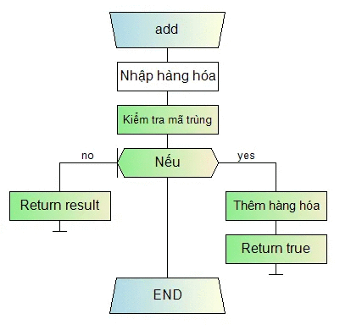

BIỂU ĐỒ LUỒNG HOẠT ĐỘNG THÊM HÀNG HÓA

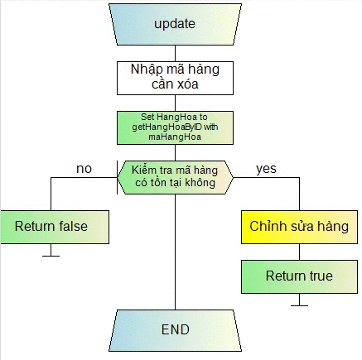
BIỂU ĐỒ LUỒNG HOẠT ĐỘNG SỬA SẢN PHẨM

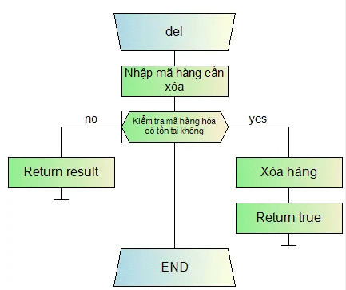
BIỂU ĐỒ LUỒNG HOẠT ĐỘNG XÓA SẢN PHẨM

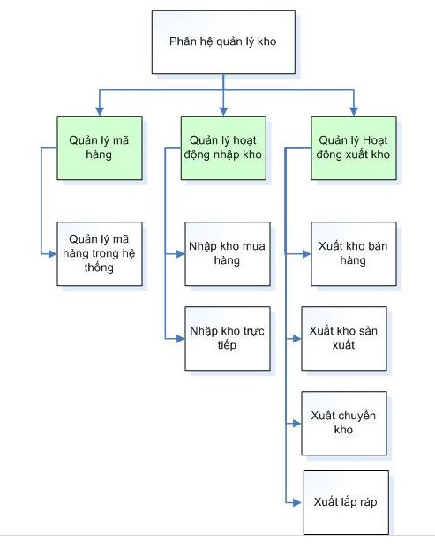

Lưu đồ quy trình quản lý kho siêu thị

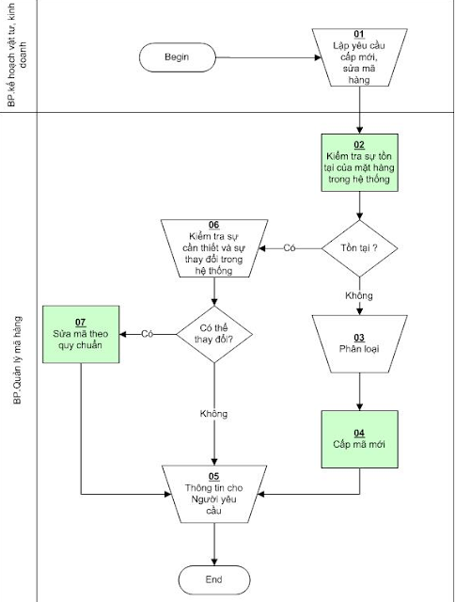

Quy trình quản lý mã hàng tại siêu thị

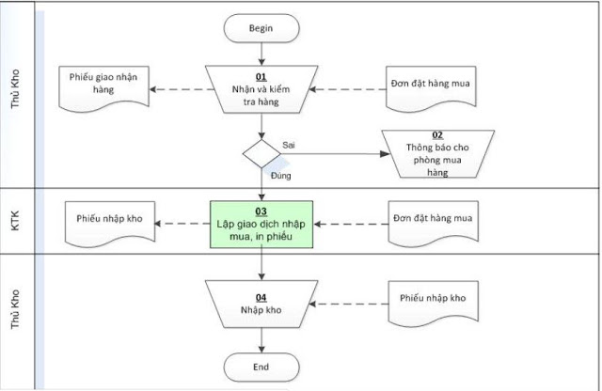

Lưu đồ nhập kho mua hang hóa tại siêu thị

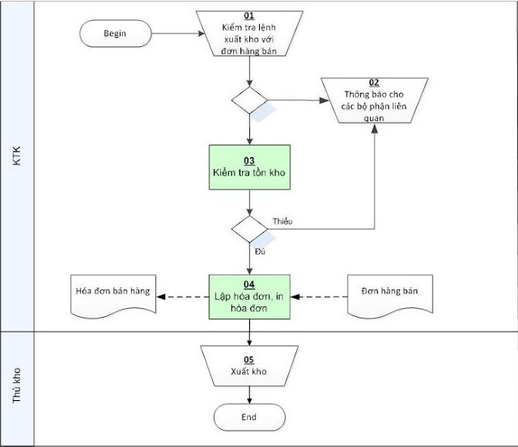

Lưu đồ xuất hàng tại siêu thị

3.2 Menu
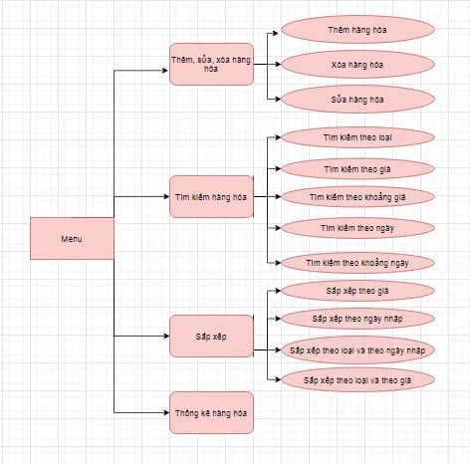

4. Cài đặt thử nghiệm

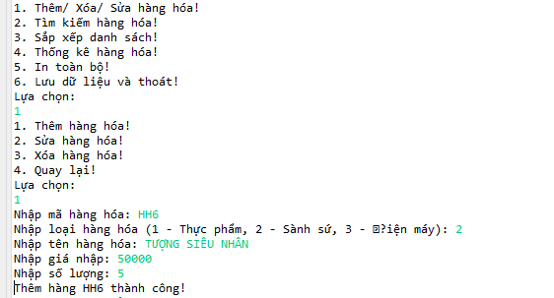

Thêm hàng hóa

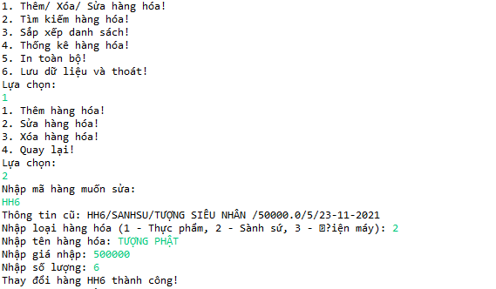

Sửa hàng hóa

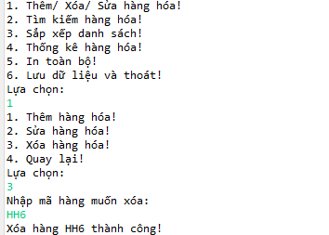

Xóa hàng hóa
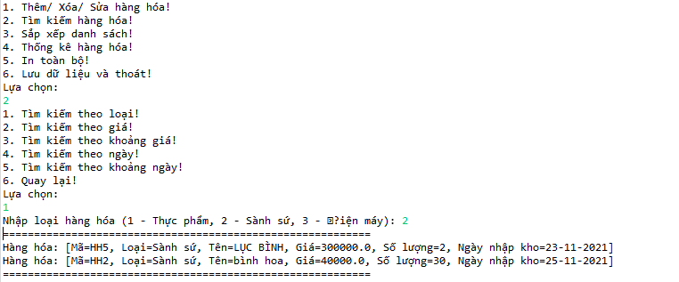
Tìm kiếm hang hóa theo loại

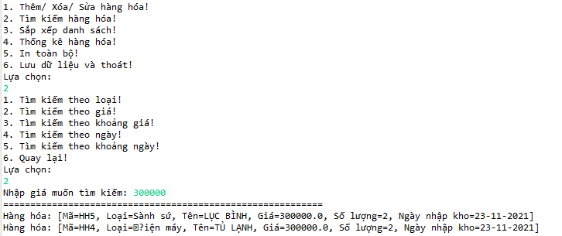
Tìm kiếm hàng hóa theo giá

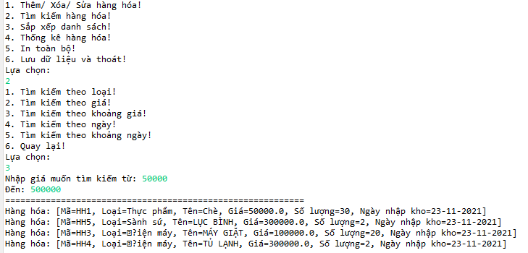
Tìm kiếm hàng hóa theo khoảng giá

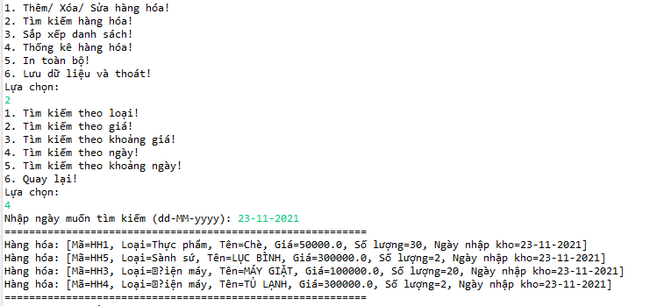
Tìm kiếm hàng hóa theo ngày

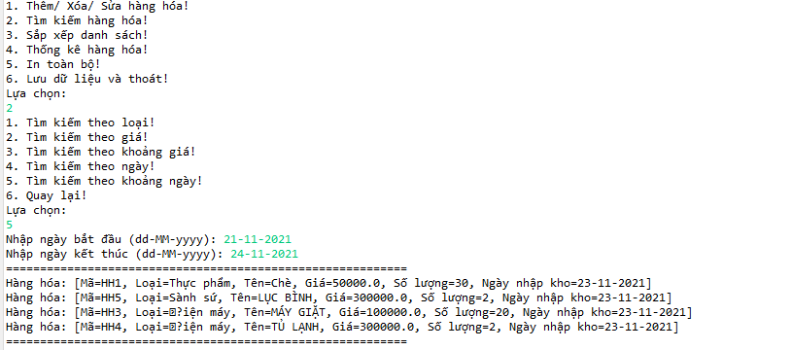
Tìm kiếm hàng hóa theo khoảng ngày
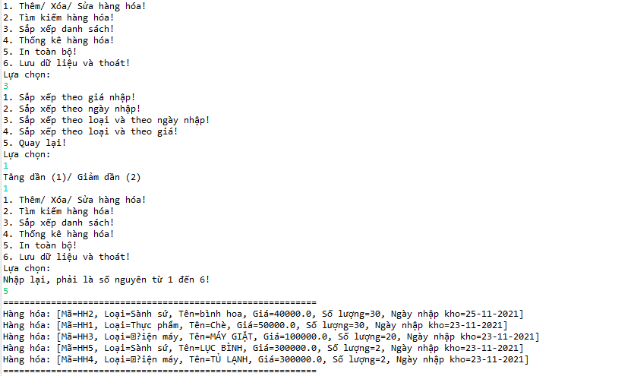
Sắp xếp theo giá nhập
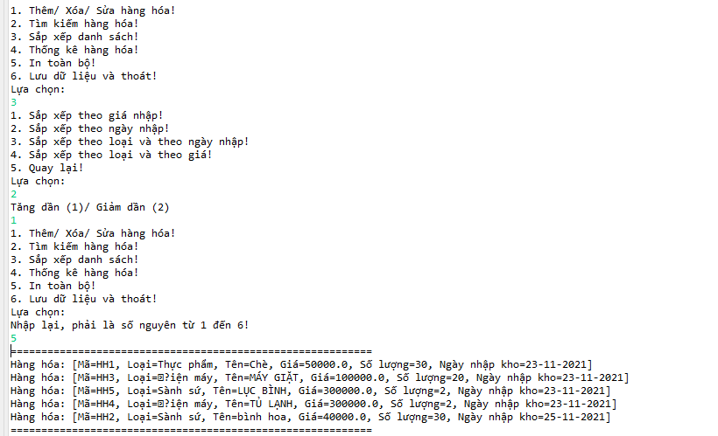
Sắp xếp theo ngày nhập

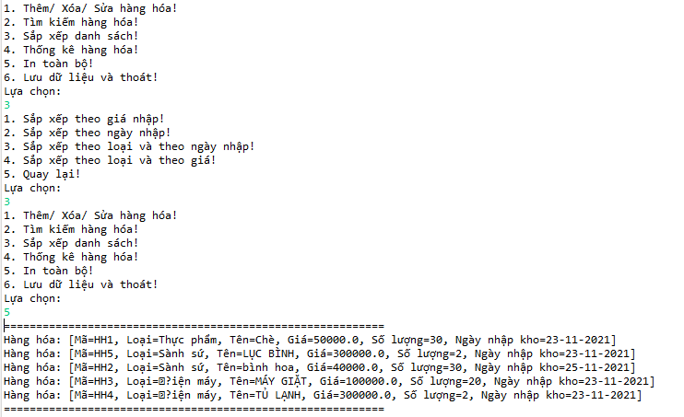
Sắp xếp theo loại và theo ngày nhập

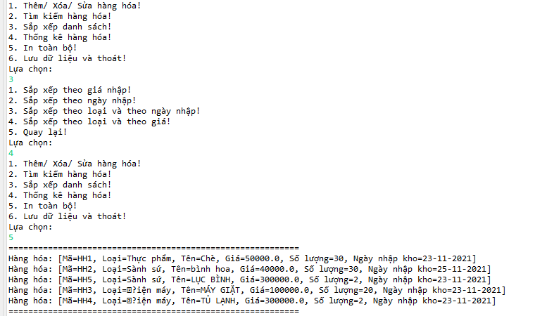

Sắp xếp theo loại và theo giá

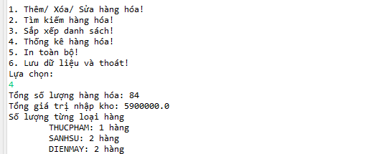
Thống kê hàng hóa
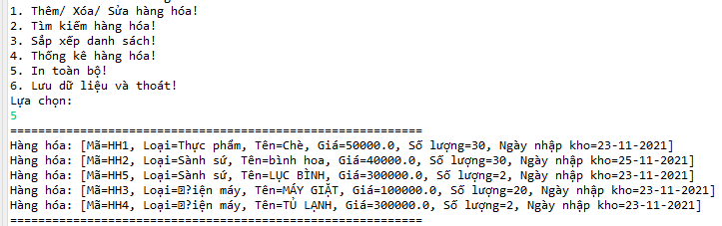
In hàng hóa

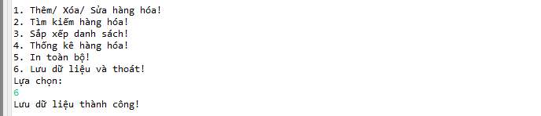

In dữ liệu và thoát

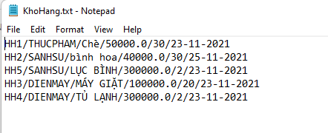
Kho hàng hóa

5. Tổng kết
5.1 Kết quả đạt được
- Giúp quản lý kho trở nên dễ dàng hơn tiết kiệm được thời gian và nhân lực
- Tăng cao năng suất dịch vụ
- Hỗ trợ cá nhân, doanh nghiệp tối ưu quy trình bản quản và kiểm kê

5.2 Đánh giá ưu , khuyết điểm
5.2.1 ưu điểm

* Phần mềm quản trị kho miễn phí giúp việc kiểm soát hàng tồn kho
Do tính chất phức tạp của hoạt động quản lý kho nên rất nhiều chủ cửa hàng bán lẻ thường ngại ngần tiến hành công tác kiểm kho thường xuyên, dẫn đến tình trạng hàng hoá thất thoát, không kiểm soát được. Nhưng khi sử dụng các phần mềm quản lý kho thì công việc này trở nên dễ dàng hơn, bởi vì phần mềm bán hàng có thể tích hợp với các thiết bị đọc mã vạch. Người sử dụng hoàn toàn có thể tiến hành kiểm kho sản phẩm theo mã vạch, mã imei, số serial…. Việc kiểm kho sẽ rất nhanh chóng và có thể tiến hành thường xuyên.

* Phần mềm quản lý kho miễn phí giúp nắm bắt chính xác lượng hàng tồn kho
Doanh nghiệp cần phải nắm rõ số lượng hàng còn, hết để có thể đưa ra quyết định nhập hàng, xả hàng một cách đúng đắn. Việc ứng dụng phần mềm quản lý kho hàng sẽ cho người quản lý con số chuẩn xác. Số lượng hàng hóa sẽ được tự động điều chỉnh tăng, giảm tương ứng với mỗi lần nhập hàng, bán hàng hay kiểm hàng tồn kho.

5.2.2 khuyết điểm

* Phần mềm quản lý kho miễn phí thiếu tính bảo mật, độ an toàn không cao
Một số phần mềm quản lý kho miễn phí không có độ bảo mật cao. Chẳng hạn như phần mềm quản lý kho bằng excel. Do đây là phần mềm offline, mọi dữ liệu đều được lưu trữ trên một máy tính. Như vậy, trong các trường hợp không may xảy ra mất điện, máy tính hỏng, nhiễm virus… thì các dữ liệu có nguy cơ bị mất trắng hoàn toàn.

5.3 Hướng phát triển tương lai
Thay vì chạy dự án trên console log thì em có hướng phát triển dự án sau có thể phát triển thành một app có thể chạy trên window cũng như có thể sử dụng trên wedsite
Chương trình sẽ được phát triển trên app hoặc trên trang Web để tiện hơn cho doanh nghiệp hoặc người dùng .Dễ sử dụng hơn cho mọi độ tuổi để ai cũng có thể dễ dang kiểm tra và tim kiếm các sản phẩm có trong siêu thị.

